学校信息管理系统管理的信息由：
- 学生
- 老师
- 课程
- 班级

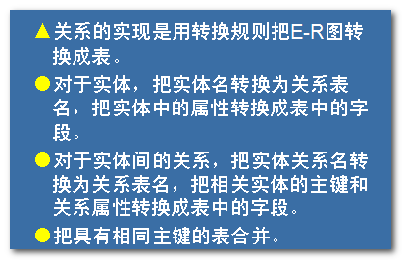
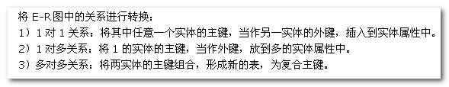
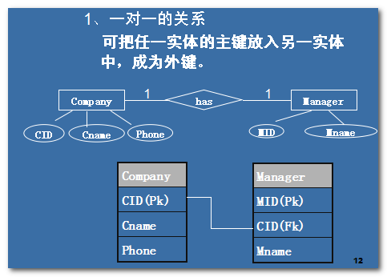
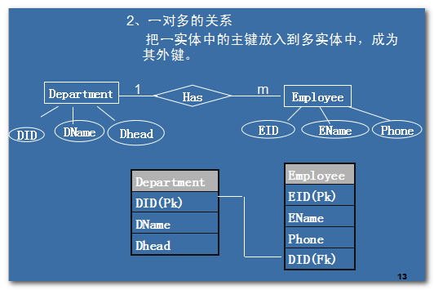
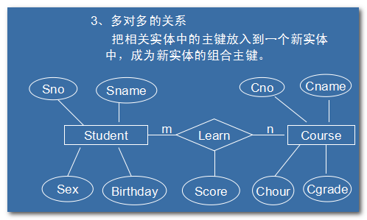
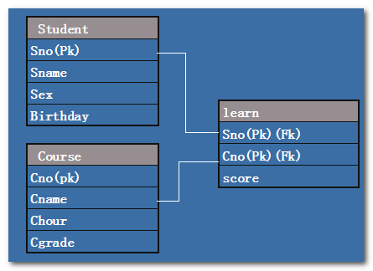
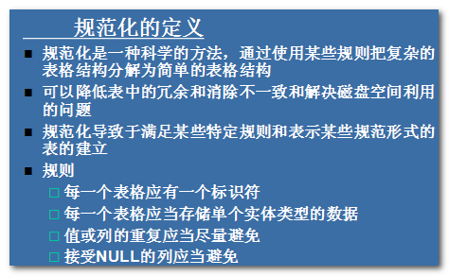

E-R图

1.1实体及属性
学生：（学生编号、姓名、性别、生日）
老师：（老师编号、姓名、性别、手机号）
课程：（课程编号、名称）
班级：（班级编号、名称）

假定实行学分制，学生可根据自己的情况选修课程。
- 每名学生可同时选修多门课程，每门课程多由多名学生选修
- 每门课程可由多名老师讲授，每名老师可讲授多名课程
- 每名学生由一个指导老师，每名老师可指导多名学生。

1.2 找关系
学生 课程 （选择） m:m
学生 班级 （所属） m:1
学生 老师 （指导） m:1
课程 老师 （讲授） m:m

学号
生日
籍贯
姓名
性别
编号
名称

所属
学生
班级
m 1
m
m
课程
老师
编号
姓名
年龄
性别
职称

选修
成绩
时间
指导

m
1
名称
编号
讲授
课时

时间

像上面这个数据关系的确定，就花费了很长时间。如果数据关系发生变化了，又能否很好的应对呢？设计上是否通用呢？

关系变表
学生表 t_stud：
学号(PK), 姓名，性别，生日，籍贯，班级号（FK)，老师号(FK)

班级表t_class:
班级号(PK),班级名称

课程表 t_course:
课程号(PK),课程名称,课时

老师表t_teacher:
老师号(PK),姓名，性别，生日，职称

选课表 t_sel_course:
学号(PK,FK), 课程号(PK, FK), 成绩

授课表 t_teach_course:
老师号(PK, FK), 课程号(PK,FK)

完善字段
无

（要添加其他内容，比如时间，就会涉及到更多内容）

检查范式
第1范式： 必须有主键， 每个字段不可再分割。

第2范式： 针对复合主键情况的检测。如果是单主键，则满足该范式，不用检查。
每个非关键字段都要由复合主键共同决定。

第3范式：针对单主键情况的检测。 复合主键的，若满足2NF，则满足3NF。
每个非关键字段都要由主键决定。

建立数据库
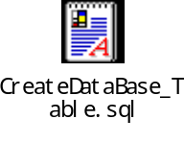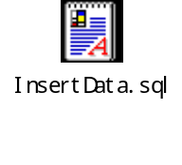
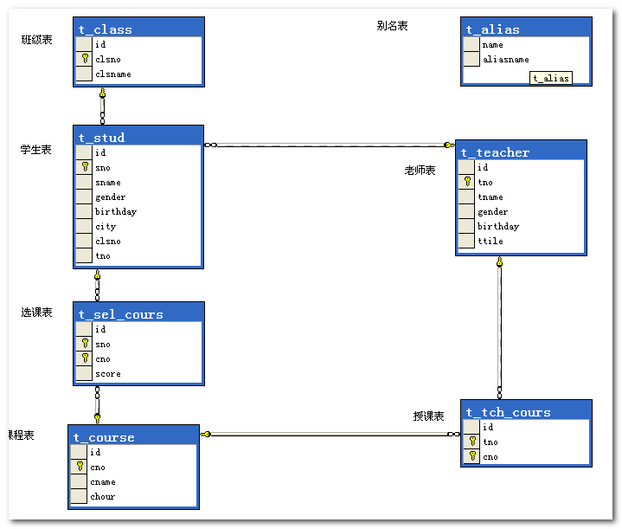

数据库的备份、还原

